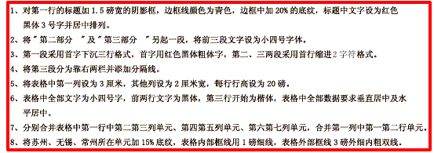

苏州概况

第一部分：苏州位于长江三角洲中部、江苏省东南部，东经l19°55’--121°20’，北纬30°47’--32°02’之间。东邻上海，西傍无锡，南接吴江，北依长江，面积8488.42平方公里，占全省面积的8.27％。市区392.3平方公里，其中建成区68平方公里，古城区14.2平方公里。所属六县市面积为：常熟市1094平方公里，张家港市772.4平方公里，太仓市620平方公里，昆山市864.9平方公里，吴县市1257.42平方公里，吴江市1092.9平方公里。
第二部分：全市地势低平，平原占总面积的54.9％，海拔400米左右。东南部地势低洼，西南部多小山丘，吴县市窜窿山主峰高351.7米，为全市最高点。丘陵占总面积的2.7％。境内河流纵横，湖泊众多，京杭运河贯通南北，望虞河、娄江、太浦河等连接东西，阳澄湖，产棉花、蚕桑、林果等。
第三部分：地处温带，属亚热带湿润性季风气候，四季分明，气候温和，雨量充沛。年平均气温16℃上下，年降水量l，100毫米。无霜期230天左右，日照2，000小时，农作物生长期长达9个月。土地肥沃，物产丰富，自然条件优越。气候特点：春夏之交多梅雨，夏末秋初多台风、3—8月降水量占全年雨量的63％。

项目 | 苏州 |  | 无锡 |  | 常州
项目 | 金额 | 增长 | 金额 | 增长 | 金额 | 增长
国内生产总值 | 1133 | 13.1% | 960 | 12.0% | 475 | 10.2%
工业总产值 | 1700 | 14.8% | 1369 | 12.1% | 644 | 2.7%
财政总收入 | 76.54 | 19.5% | 64.46 | 14.6% | 40.09 | 16.9%

